Nama : Trianita Yuliana

NIM : L200160086

Kelas : B

**LAPORAN MODUL 6**

**PRAKTIKUM WEB DINAMIS**

**Percobaan 1**

Membuat macam-macam jenis border

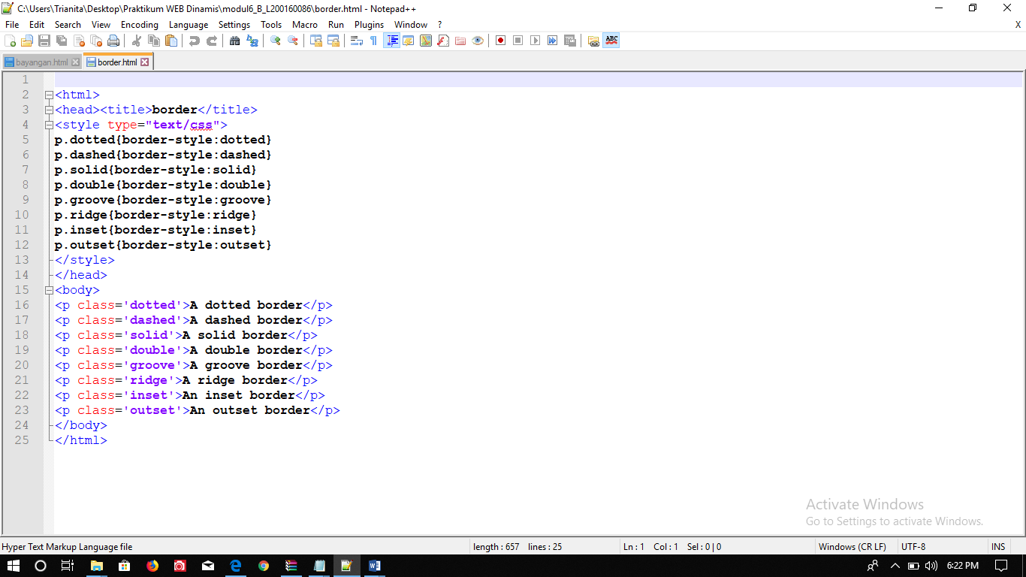

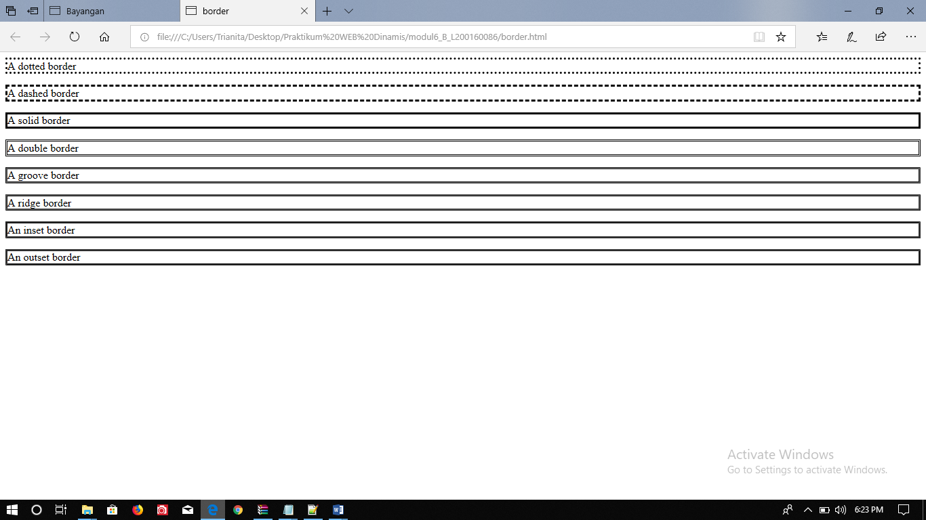

**Percobaan 2**

Membuat background dengan gambar yang sudah ditentukan

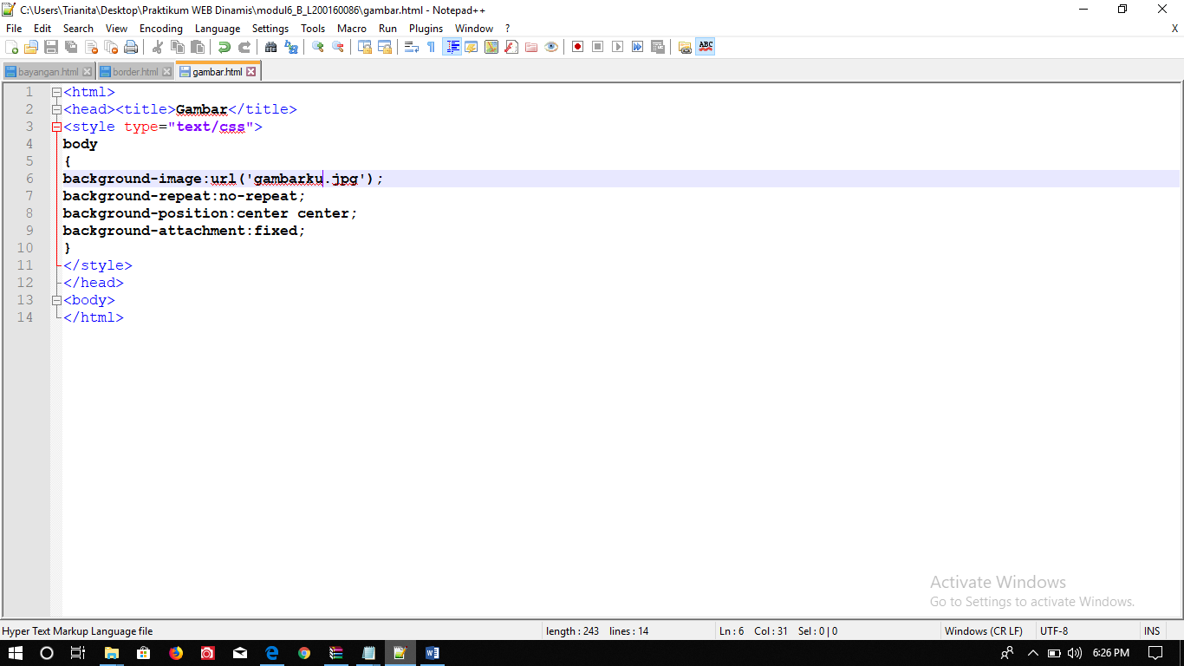

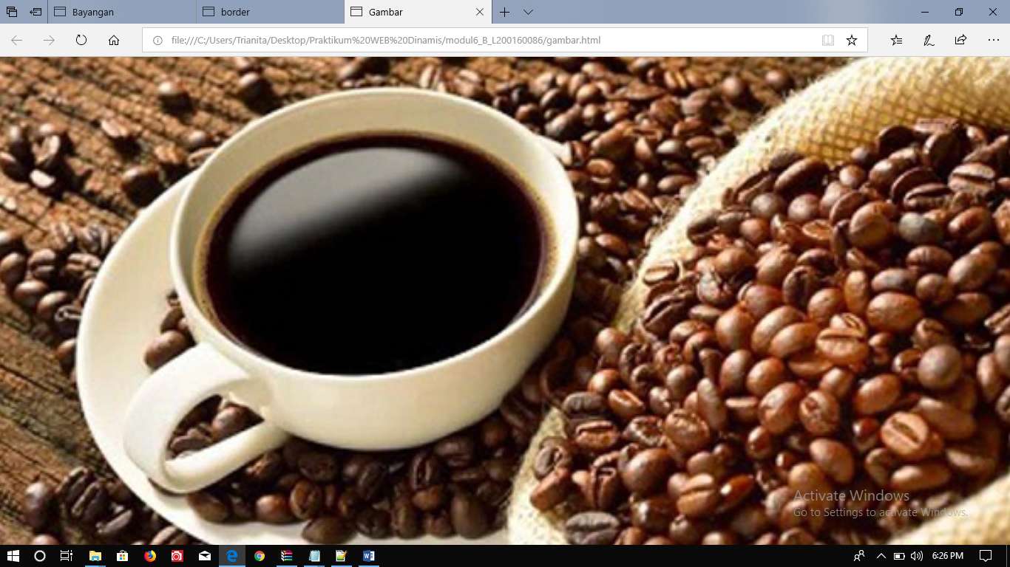

**Percobaan 3**

Membuat bayangan pada text

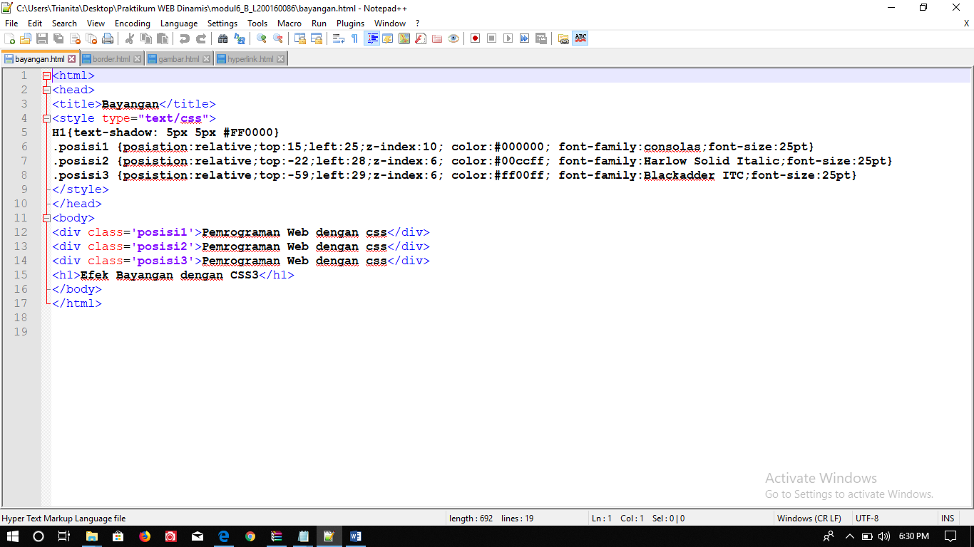

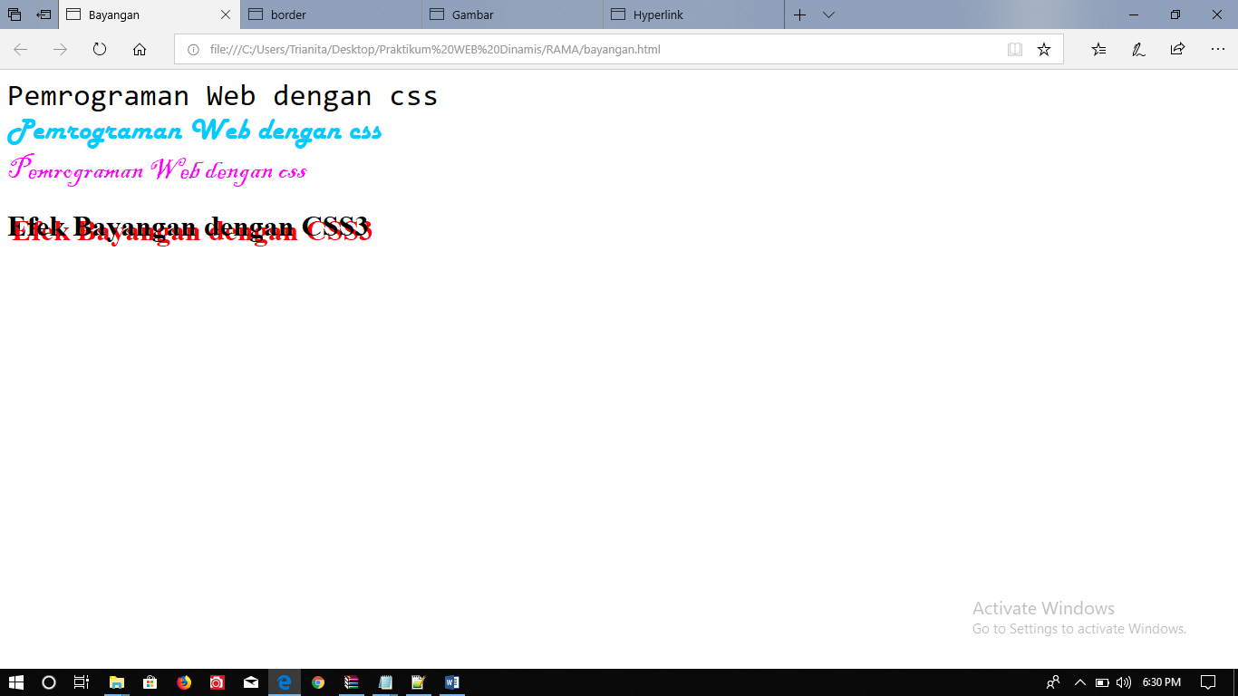

**Percobaan 4**

Membuat hyperlink pada css

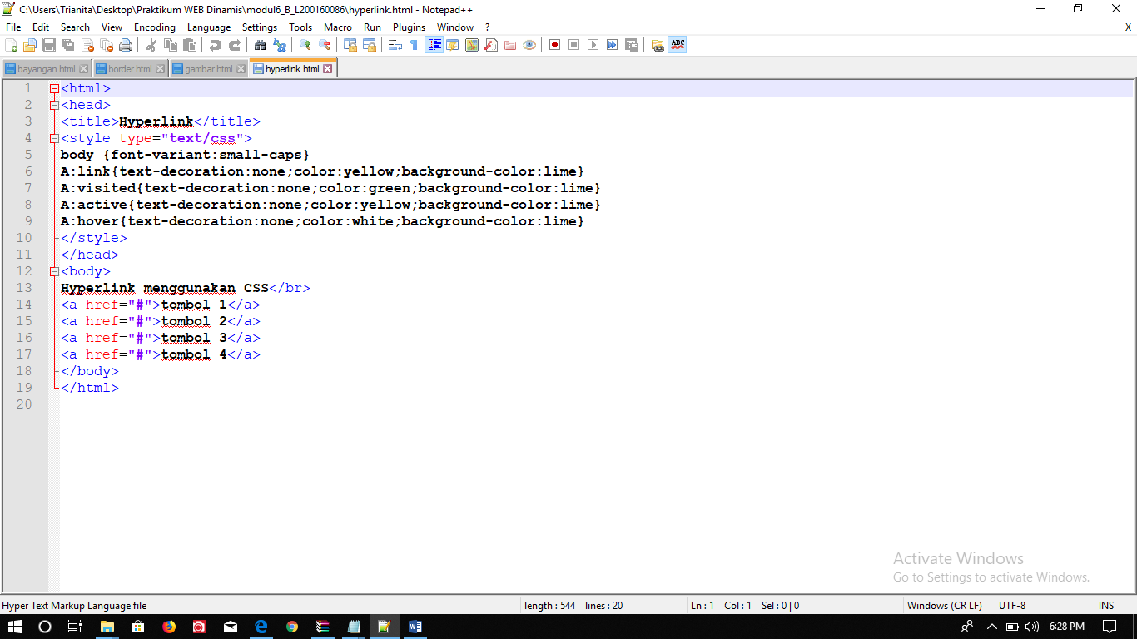

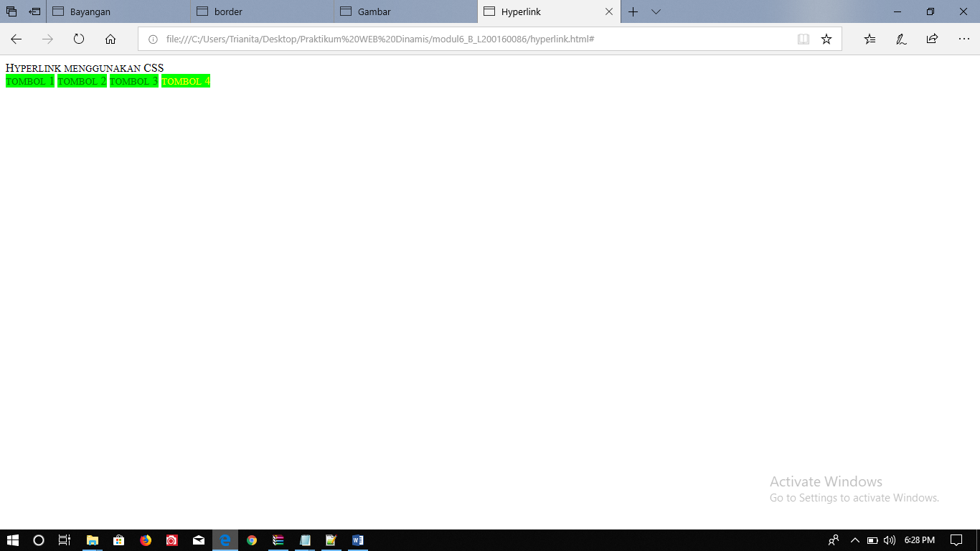

**Percobaan 5**

Membuat form menggunakan Ekternal Style

